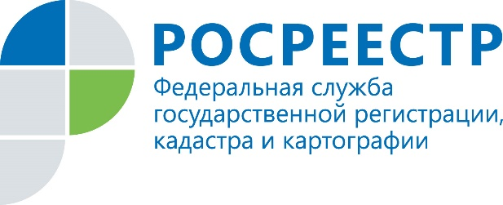

Пресс-релиз

Медиация как альтернатива судебному разбирательству

За последние годы все большее развитие, в том числе и на законодательном уровне, получают альтернативные способы разрешения споров. Такое развитие обусловлено длительными сроками рассмотрения судебных дел, гласностью и открытостью судебной системы, а также в целом ее загруженностью. Одним из таких способов на территории Российской Федерации является процедура урегулирования споров с участием посредника (процедура медиации).
Механизм процедуры медиации регламентирован Федеральным законом 27.07.2010 N 193-ФЗ «Об альтернативной процедуре урегулирования споров с участием посредника (процедуре медиации)» (далее – Закон о медиации), согласно положениям которого, процедура медиации - способ урегулирования споров при содействии медиатора на основе добровольного согласия сторон в целях достижения ими взаимоприемлемого решения.
Процедуру медиации от иных способов урегулирования споров, как судебных, так и внесудебных, в первую очередь отличают принципы ее проведения, такие как добровольность, конфиденциальность, сотрудничество и равноправие сторон, беспристрастность и независимость медиатора.
Особого внимания заслуживает принцип конфиденциальности процедуры медиации, который противоположен принципу гласности судебного разбирательства, закрепленного во всех процессуальных законах, и, в случае, если важно сохранить детали возникшего спора от посторонних глаз, процедура медиации будет являться оптимальной альтернативой судебному процессу.
Еще один принцип, который полярно отличает процедуру медиации от судебного разбирательства - принцип сотрудничества сторон, который способствует сохранению деловых, родственных и иных отношений, в то время как одним из основных принципов судопроизводства является принцип состязательности сторон.
Также отличительной особенностью процедуры медиации является законодательно установленный предельный срок ее осуществления – 60 дней, что позволяет разрешить спор максимально быстро.
Результатом разрешения спора в порядке применения процедуры медиации, является заключение медиативного соглашения (ст. 12 Закона о медиации). Если такое соглашение заключено после передачи спора на разрешение суда, оно может быть утверждено судом в качестве мирового соглашения и иметь силу судебного акта. Также в соответствии с ч.5 ст. 12 Закона о медиации, медиативное соглашение по желанию сторон может быть нотариально удостоверено, и в таком случае будет иметь силу исполнительного документа.
В Федеральном законе от 13.07.2015 N 218-ФЗ «О государственной регистрации недвижимости» (далее – Закон о регистрации) отсутствует специальный механизм государственной регистрации прав на недвижимость на основании медиативных соглашений. Вместе с тем, в зависимости от формы медиативного соглашения возможно выделить следующие особенности государственной регистрации прав.
Так, при утверждении судом медиативного соглашения в качестве мирового соглашения, государственная регистрация прав будет осуществляться на основании соответствующего определения суда в порядке, предусмотренном Законом о регистрации для совершения регистрационных действий на основании вступивших в законную силу судебных актов.
В случае нотариального удостоверения медиативного соглашения, учетно-регистрационные действия осуществляются в соответствии со ст. 59 Закона о регистрации, при этом проверка законности такого нотариально удостоверенного соглашения государственным регистратором прав не осуществляется.
При заключении медиативного соглашения в простой письменной форме, оно представляет собой гражданско-правовую сделку, и, при обращении за государственной регистрацией прав с документом – основанием возникновения прав медиативного соглашения, заявлений о переходе прав на недвижимое имущество от обеих сторон такого соглашения, представленные документы рассматриваются в общем порядке, предусмотренном Законом о регистрации. При этом, государственным регистратором прав осуществляется правовая экспертиза всех представленных на регистрацию документов, включая медиативное соглашение.

При использовании информации ссылка на пресс-службу Управления Росреестра по Иркутской области обязательна
Мы в социальных сетях:
http://vk.com/rosreestr38
http://facebook.com/rosreestr38

